ACTA DE REUNIÓN COMITÉ PARITARIO
ARTES CENTRO (11)

EMPRESA : FACULTAD DE ARTES – CENTRO UNIVERSIDAD DE CHILE
DIRECCIÓN : COMPAÑÍA 1264
FECHA : 09 DE OCTUBRE DE 2013
HORARIO INICIO : 09:30 HRS.
HORA DE TÉRMINO: 10:45 HRS.

MIEMBROS DEL COMITÉ:
Ignacio Covarrubias, Presidente
Verónica Vargas, Secretaria
David Cartagena, Mac
Manuel Pérez, Departamento de Teatro
Mauricio Astorga, Facultad de Artes

INVITADOS.- EXPERTO ASESOR
Leonardo Arriagada, Experto ACHS
Kenny Henry, Prevencionista ACHS

REUNION COMITÉ PARITARIO ARTES CENTRO.-

Preside la reunión Don Ignacio Covarrubias.
- Lee Oficio 0788 con fecha 02 de octubre enviada por don Francisco Martínez Concha, Vicerrector de Asuntos Económicos y Gestión Institucional de la Universidad de Chile.

- Según Ley 16744.- la Universidad de Chile está afiliada a un organismo administrador de
Seguro de Accidentes Laborales y Enfermedades Profesionales (ACHS).

- La cotización básica obligatoria es de 0.95% mínima y una cotización adicional de 0.34%. Esta última es evaluada cada 2 años, pudiendo aumentar, mantenerse o disminuir según la gestión en seguridad laboral del periodo (2010-2013) (D.S. 67).

- Para obtener dicha rebaja, la ley faculta a las mutualidades para requerir ciertas condiciones mínimas de seguridad (Art. 10 D.S. 67) que en el caso de la Universidad son las siguientes:

01.- Envío de cada entidad empleadora las copias de las actas de Constitución de todos los comités paritarios de Higiene y Seguridad que se hayan constituido o renovado en los dos últimos periodos anuales, y una declaración jurada ante Notario, suscrita por los miembros de dichos Comités, en que se certifique su funcionamiento. Dichos documentos deben ser notificados con declaración ante notario del representante legal de la Institución.
02.- Demostrar la existencia de un Reglamento Interno y la entrega de éste a los funcionarios por parte del Jefe del Departamento de Personal.
03.- Acreditar cumplimiento de normativa información de Riesgos Laborales (Obligación de Informar), mediante nómina enviada por los Expertos en Prevención de Riesgos.
La información debe ser entregada a más tardar el 16 de octubre de 2013, para ser efectiva la rebaja después de la respectiva validación, a contar del 01 de Enero de 2014.

- El comité se compromete a:

Hacer una carta de Declaración de Funcionamiento de acuerdo a lo que establece la ley, firmada por los titulares, cédula de identidad y firma.

Acta de constitución del Comité Paritario Artes Centro (2012).

Entrega del Reglamento Interno por el Jefe del Departamento de Personal, registrado en una planilla Excel con todos los nombres de los funcionarios, y una copia del formato que se esté realizando para hacer la entrega.

Proponer a la Decana, Jefe Administrativo y Jefe de personal la Planificación de Charla masiva de “Obligación de Informar”, una información básica para optar a la rebaja.

- Las Facultades que no tengan esta información tan detallada y que no estén trabajando en estos temas, los estamos orientando a que se planifiquen hasta diciembre, porque están incumpliendo un tema legal de los tres puntos que hay que tener como requisitos.

- La rebaja se hace cada dos años, previo cumplimiento de dichos requisitos. Una vez adquirida, hay que tratar de mantenerla asociado a hacer actividades de prevención que eviten los accidentes.

- El día Jueves 10 de octubre, a partir de las 14.30 a las 16 hrs. se hará la Prueba de Audiometría a los funcionarios de la Facultad de Artes, evaluación en base a la cantidad de ruidos que estén expuestos, mediciones y vigilancia médica. Es un tema personal y confidencial entre el funcionario y la ACHS.

- El curso de altura quedo programado para el mes de noviembre, se requiere llenar 14 cupos, se organizará el curso a nivel de campus. Antes de dicho curso se hará un examen médico para detectar si la persona está apta o no para el curso.

- El comité quedo en acuerdo enviar una carta al Director del Isuch con copia a Dante Donoso, con el fin de definir el motivo por el cual no asiste a reuniones de comité, y buscar una solución para que dicho departamento no quede excluido de los acuerdos que se establecen en cada una de las reuniones ordinarias mensuales.

- El presidente del comité, lee carta respuesta a la Sra. Carmen Luisa Letelier, por el desmayo de una alumna en las dependencias de la Facultad.
Se determina enviar carta a la Sra. Decano para definir quien se hará cargo del accidentado, Bienestar Social o Secretaría de Estudios.

Se cierra la sesión, próxima citación MIERCOLES 06 DE NOVIEMBRE DE 2013.

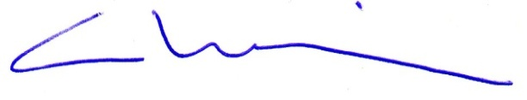
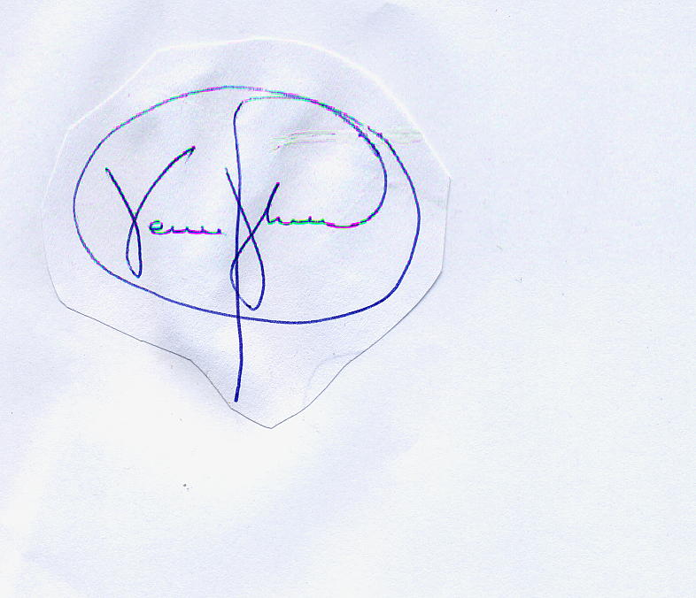……………………………….................... ………………………………………………
SECRETARIA PRESIDENTE

c.c.: Sra. Clara Luz Cárdenas, Decana Facultad de Artes
Sr. Camilo Fuster, Experto Profesional ACHS
Archivo.

